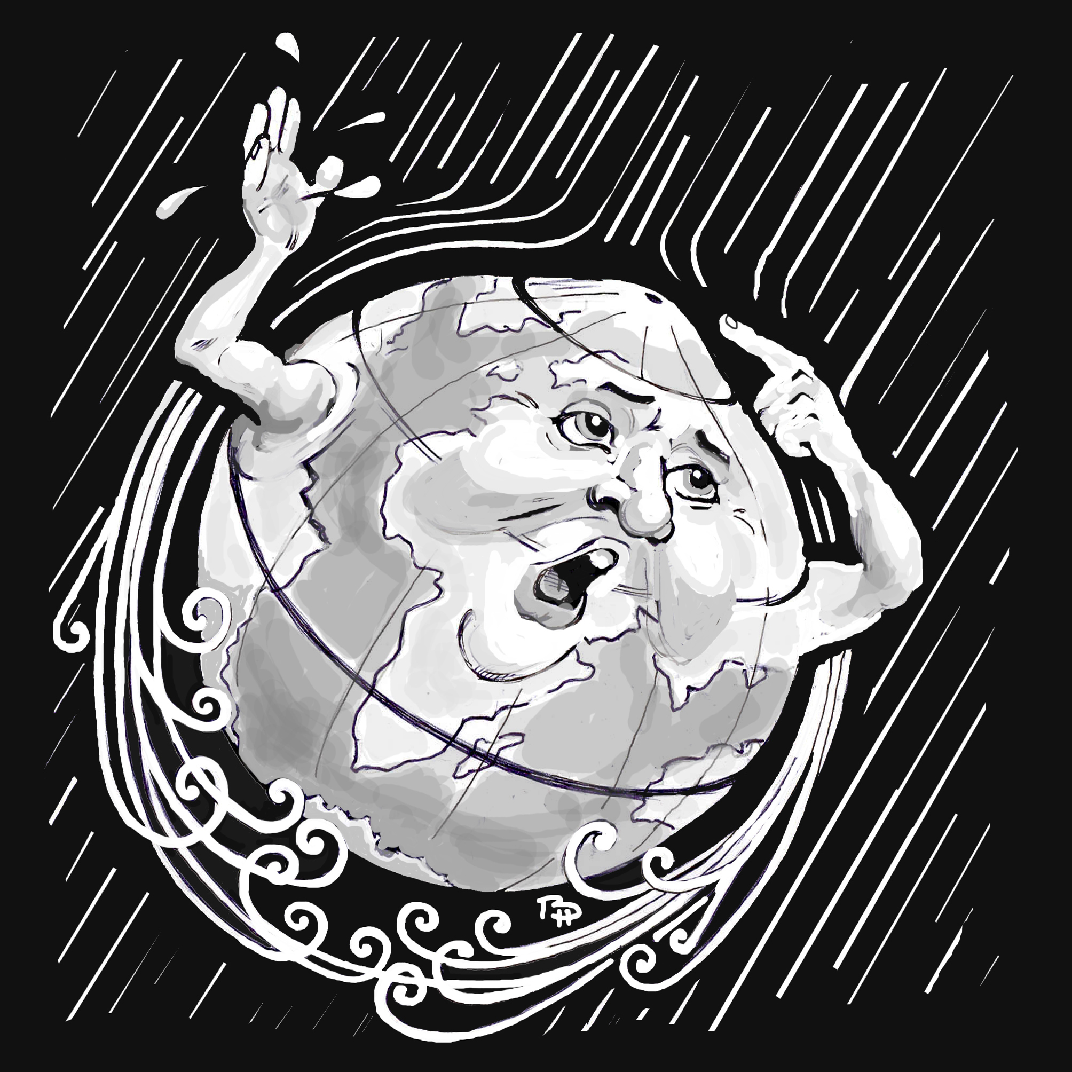
Почему Земля - геоид

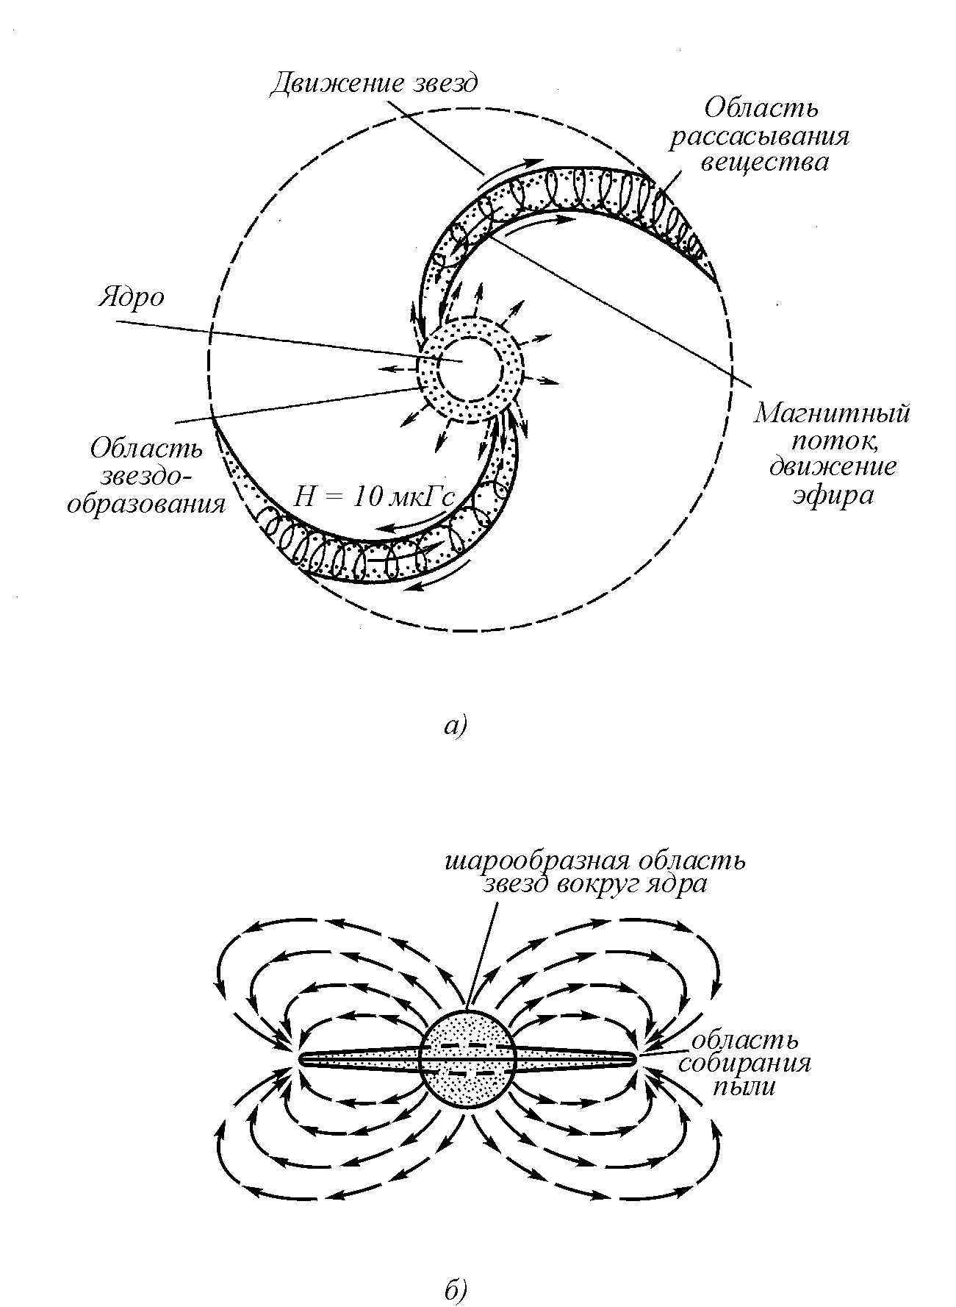
Эфиродинамическая структура спиральной галактики:
а – вид на плоскость; б – вид сбоку.
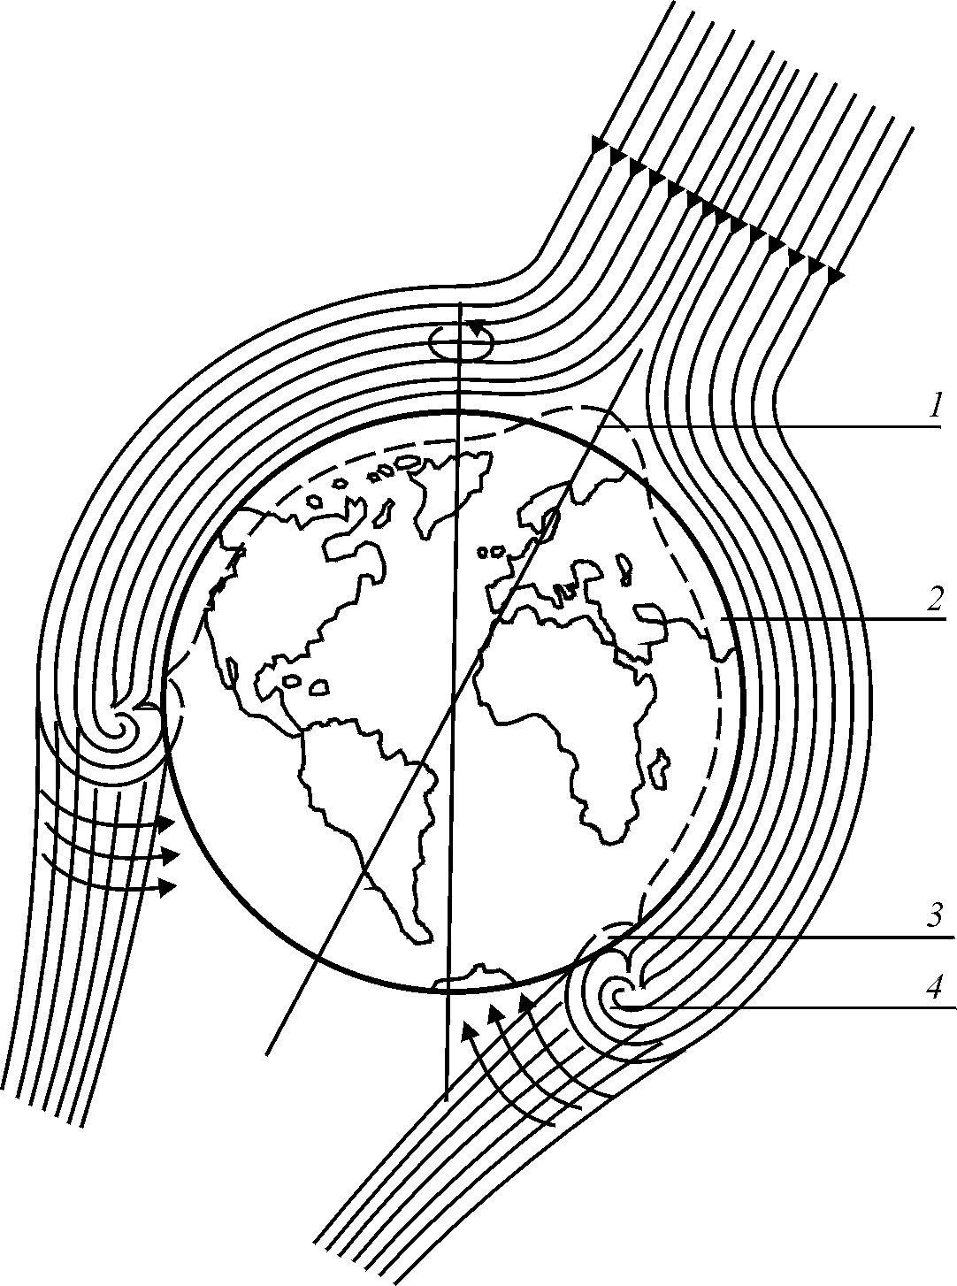

Обтекание Земли эфирным ветром:
1- зона повышенного давления эфира;
2 – зона пониженного давления эфира;
3 – зона захвата влаги из океана;
4 – присоединенный тороидальный вихрь эфира, захватывающий зимой воздух атмосферы.

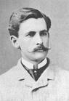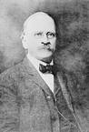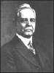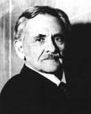
Альберт Абрахам Эдвард Вильямс Дэйтон Кларенс Альберт Абрахам
Майкельсон Морли Миллер Майкельсон
в 1887 году в 1887 году в 1925 году в 1929 году
1852-1931 1823-1923 1866-1941 1852-1931

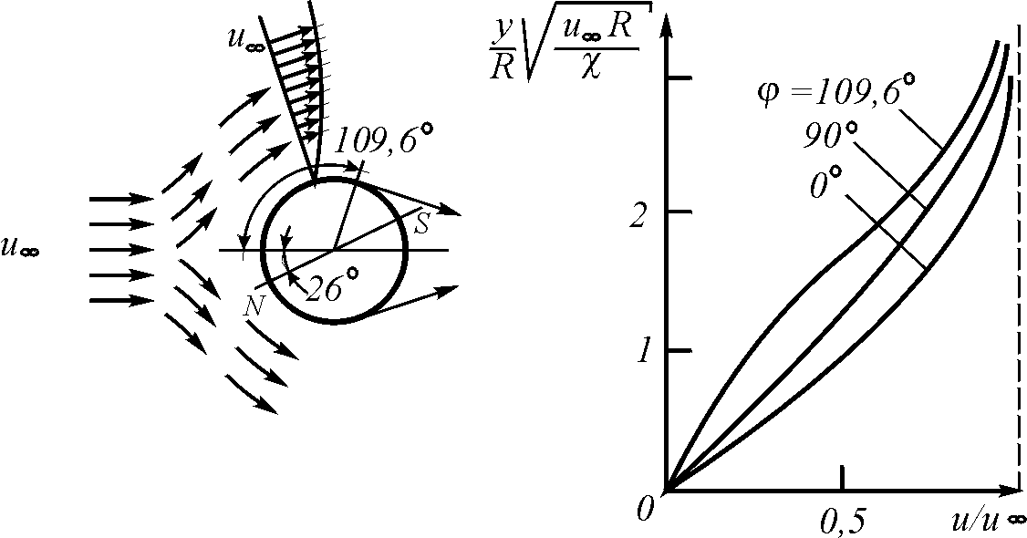
а) б)

Обтекание шара газовым потоком: а – направление потоков; б – эпюра изменения относительной скорости потока с увеличением расстояния от поверхности шара

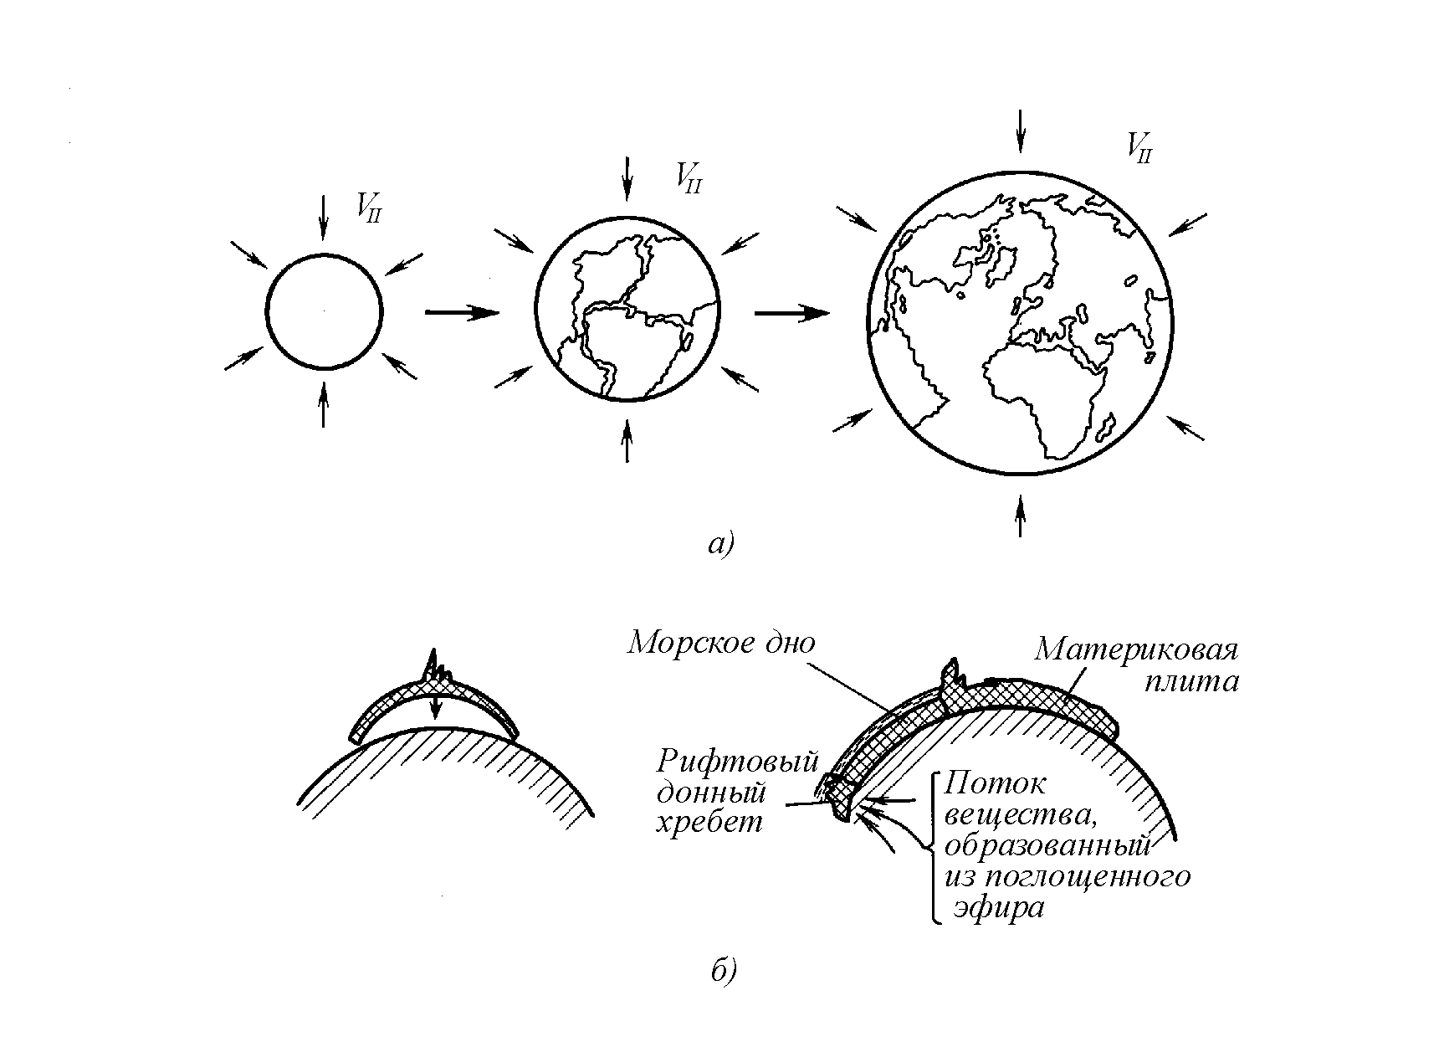

Поглощение эфира гравитационной массой Земли
и образование гор

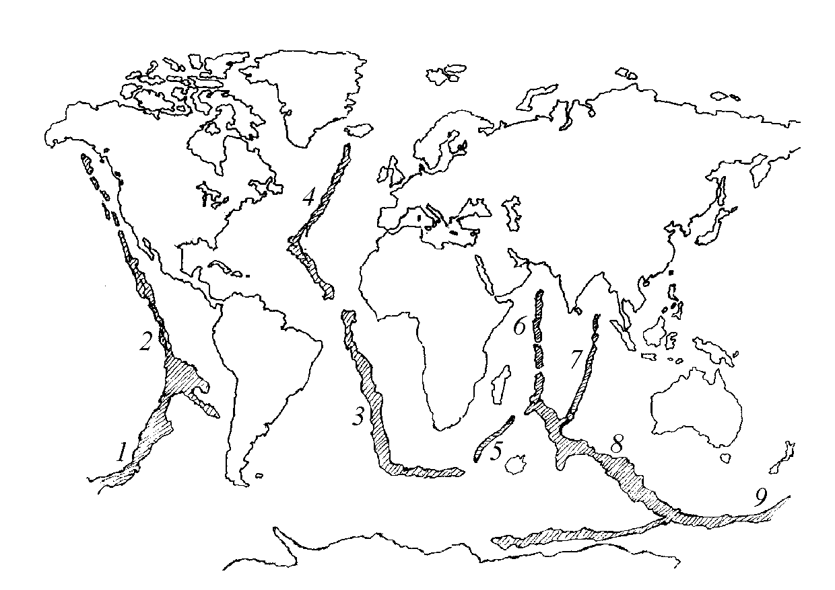

Система океанических рифтовых хребтов Земли:
1, 7 – Восточно-Тихоокеанское поднятие; 2 Северо-Атлантический хребет;
3 – Южно-Атлантический хребет; 4 – Западно-Индийский хребет;
5 – Австрало-Антарктическое поднятие; 6, 8 – Южно-Тихоокеанское поднятие

Обнаружение геопатогенных зон оператором
с помощью проволочных рамок

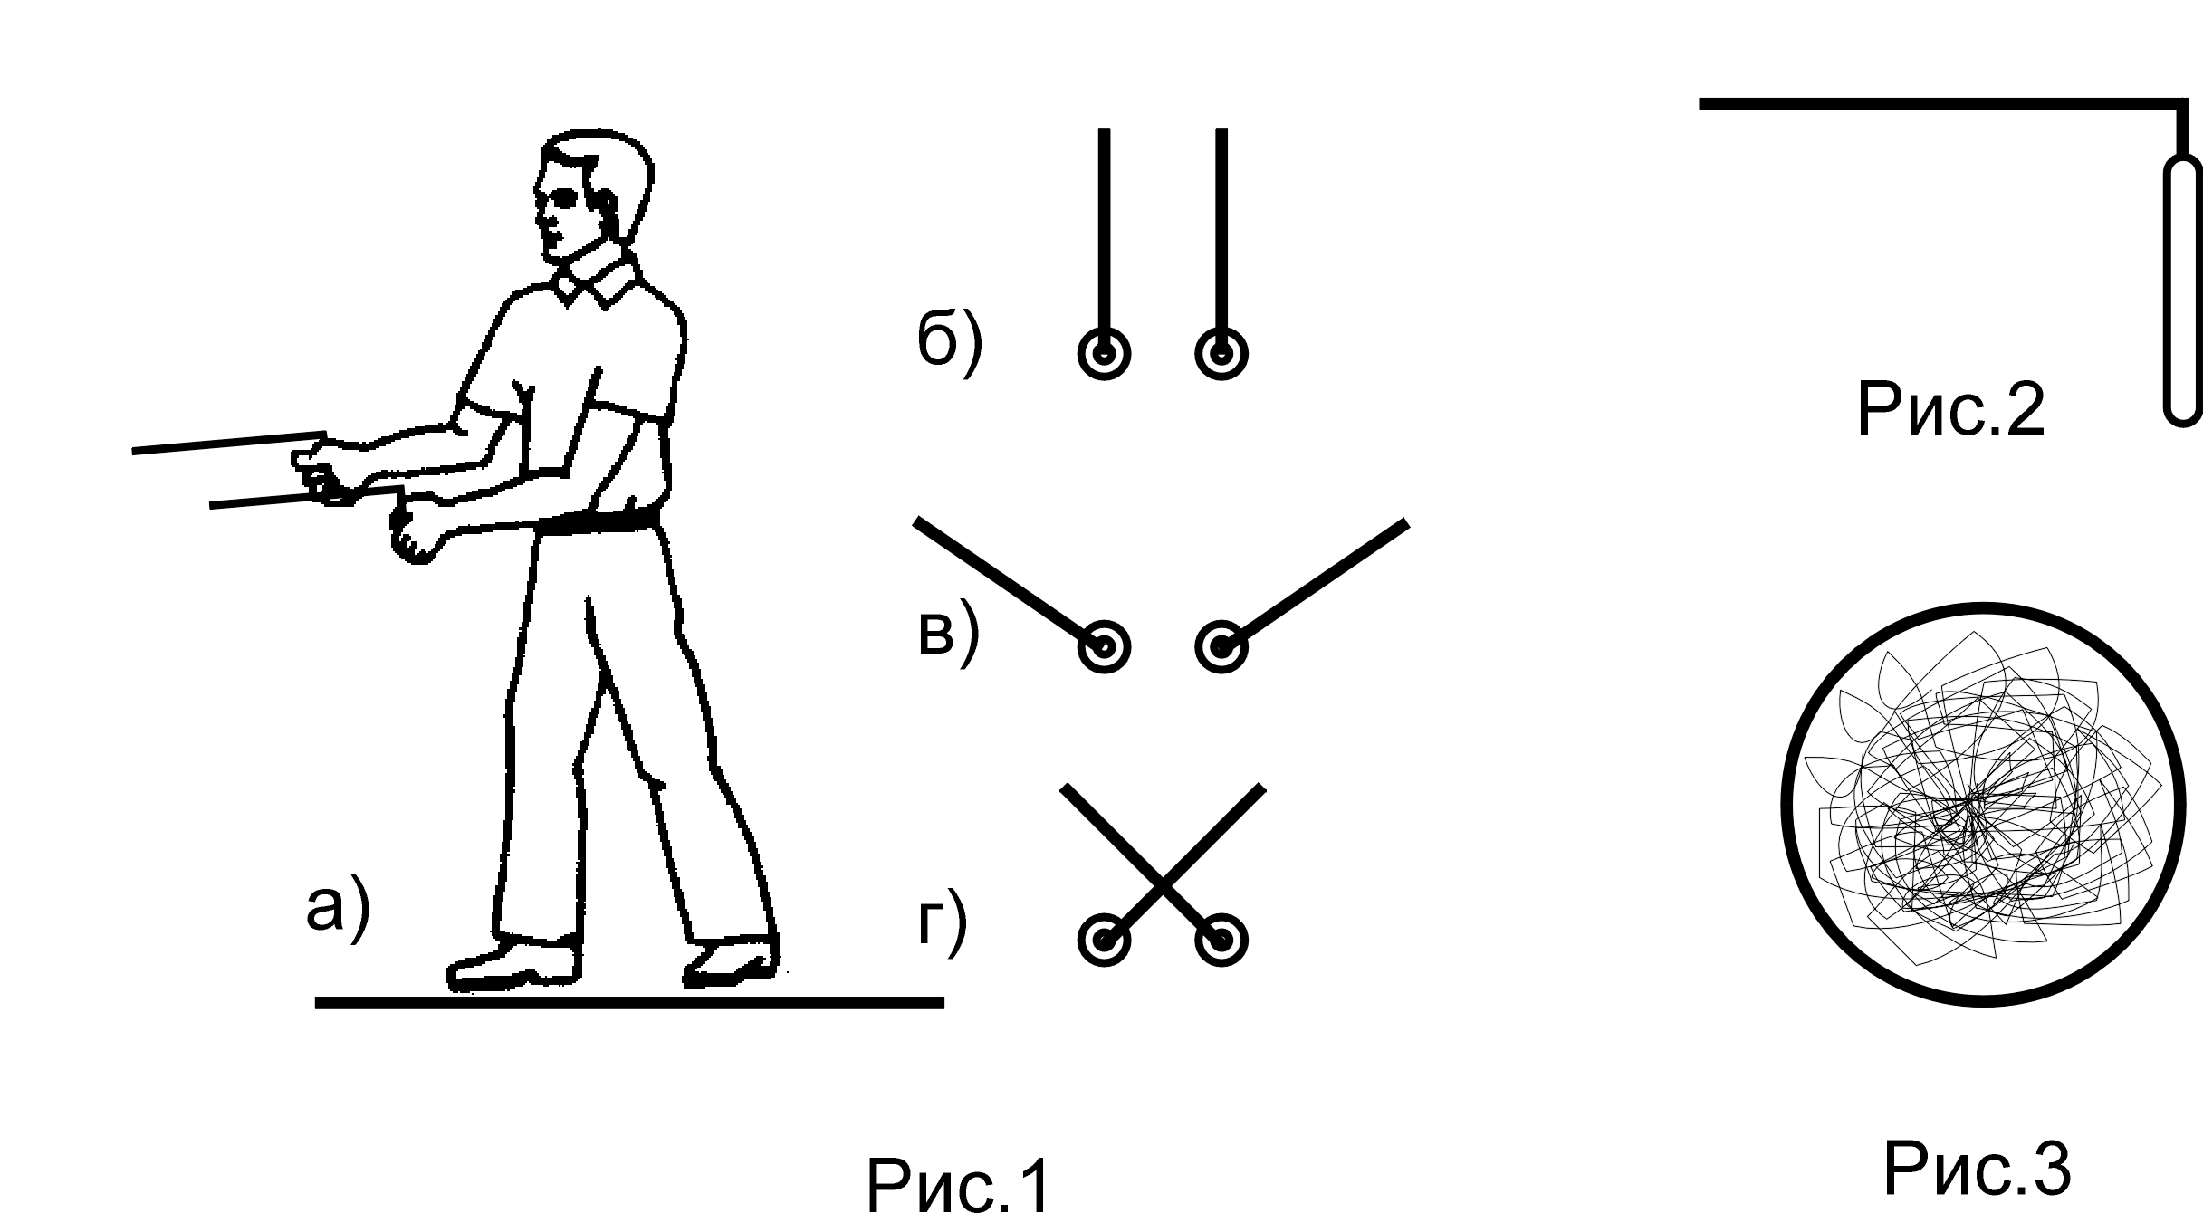

Схема измерения скорости эфирного ветра с помощью лазера

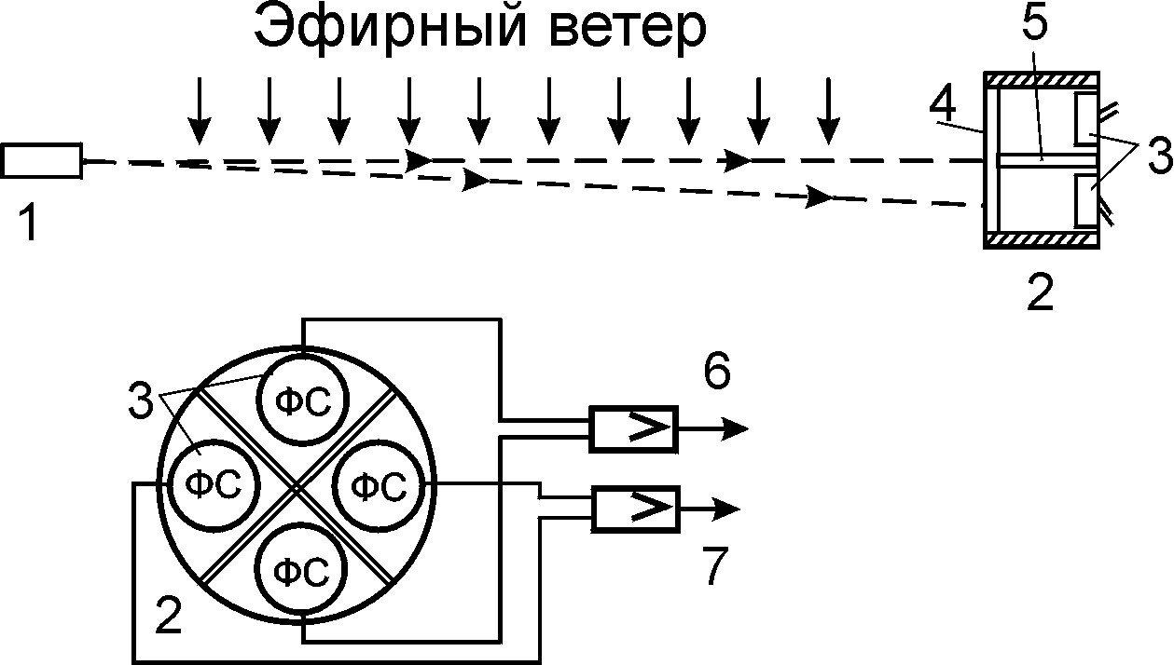

1 – лазер; 2 – детектор; 3 – фотосопротивления; 4 – матовое стекло; 5 – непрозрачная перегородка; 6 – усилитель сигнала вертикального отклонения луча; 7 – усилитель сигнала горизонтального отклонения луча.

